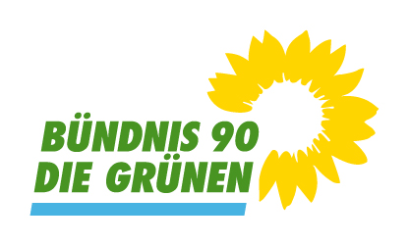 | Gemeinderatsfraktion Biberach (LK Ortenaukreis)
 | Bündnis 90/ Die Grünen
 | 9 Mandate (26,7 %); davon 4 Frauen
 | BÜNDNIS 90/DIE GRÜNEN Ortenau (gruene-ortenau.de)

